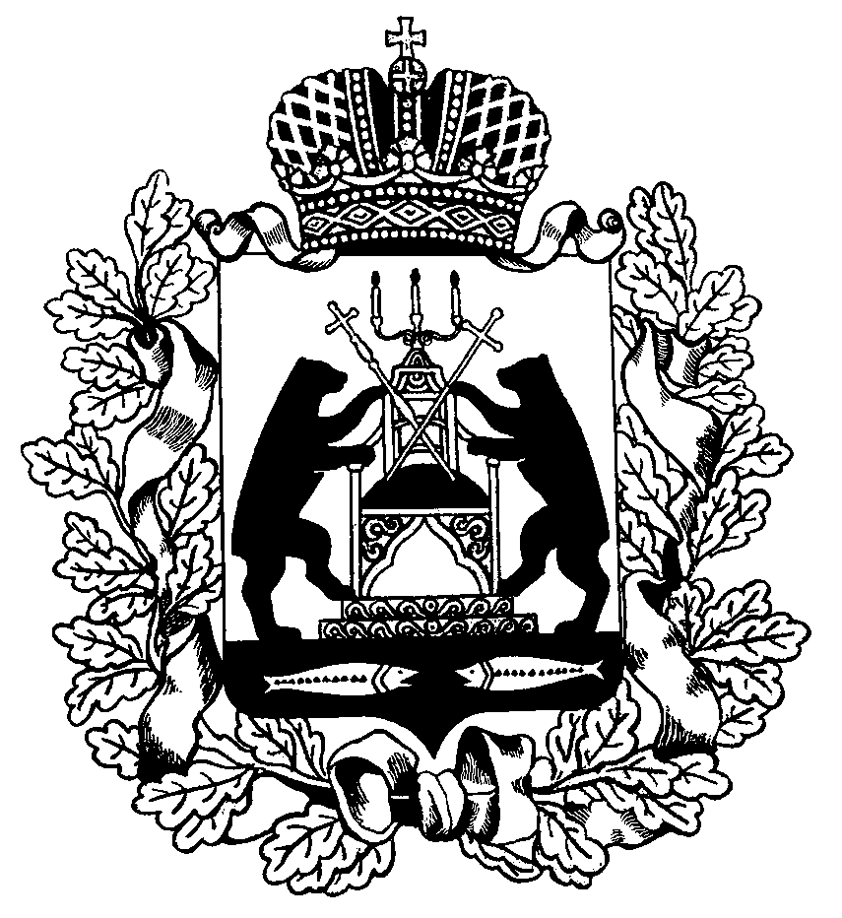 РОССИЙСКАЯ ФЕДЕРАЦИЯ

НОВГОРОДСКАЯ ОБЛАСТЬ

ДУМА СОЛЕЦКОГО МУНИЦИПАЛЬНОГО ОКРУГА

**РЕШЕНИЕ**

**О внесении изменений и дополнений в Устав**

**Солецкого муниципального округа**

**Новгородской области**

Принято Думой Солецкого муниципального округа 23 декабря 2021 года

В соответствии с Федеральным законом от 6 октября 2003 года № 131-ФЗ «Об общих принципах организации местного самоуправления в Российской Федерации», статьей 3 Федерального закона от 21 июля 2005 года № 97-ФЗ «О государственной регистрации уставов муниципальных образований», Дума Солецкого муниципального округа **РЕШИЛА:**

1. Внести следующие изменения и дополнения в Устав Солецкого муниципального округа Новгородской области (далее – Устав):
   * + 1. **Изложить части 13, 14 и 14.1 статьи 6 в редакции:**

«13. Порядок установления и оценки применения содержащихся в муниципальных нормативных правовых актах обязательных требований, которые связаны с осуществлением предпринимательской и иной экономической деятельности и оценка соблюдения которых осуществляется в рамках муниципального контроля, привлечения к административной ответственности, предоставления лицензий и иных разрешений, аккредитации, иных форм оценки и экспертизы (далее - обязательные требования), определяется муниципальными нормативными правовыми актами с учетом принципов установления и оценки применения обязательных требований, определенных Федеральным [законом](consultantplus://offline/ref=C7A9FF6CFDCE731C1061C96201CA1D38F7B5866DC73E4497F89EAF80FADDE832962F17483B39C904C023AC91C509h6I) от 31 июля 2020 года N 247-ФЗ "Об обязательных требованиях в Российской Федерации".

14. Муниципальные нормативные правовые акты, затрагивающие вопросы осуществления предпринимательской и инвестиционной деятельности, в целях выявления положений, необоснованно затрудняющих осуществление предпринимательской и инвестиционной деятельности, подлежат экспертизе, проводимой органами местного самоуправления Солецкого муниципального округа в порядке, установленном муниципальными нормативными правовыми актами в соответствии с областным законом.

14.1.Проекты муниципальных нормативных правовых актов, устанавливающие новые или изменяющие ранее предусмотренные муниципальными нормативными правовыми актами обязательные требования для субъектов предпринимательской и иной экономической деятельности, обязанности для субъектов инвестиционной деятельности,подлежат оценке регулирующего воздействия, проводимой органами местного самоуправления Солецкого муниципального округа в порядке, установленном муниципальными нормативными правовыми актами в соответствии с областным законом, за исключением:

1) проектов нормативных правовых актов Думы Солецкого муниципального округа, устанавливающих, изменяющих, приостанавливающих, отменяющих местные налоги и сборы;

2) проектов нормативных правовых актов Думы Солецкого муниципального округа, регулирующих бюджетные правоотношения;

3) проектов нормативных правовых актов, разработанных в целях ликвидации чрезвычайных ситуаций природного и техногенного характера на период действия режимов чрезвычайных ситуаций.

Оценка регулирующего воздействия проектов муниципальных нормативных правовых актов проводится в целях выявления положений, вводящих избыточные обязанности, запреты и ограничения для субъектов предпринимательской и иной экономической деятельности или способствующих их введению, а также положений, способствующих возникновению необоснованных расходов субъектов предпринимательской и иной экономической деятельности и бюджета Солецкого муниципального округа.».

* + - 1. **Дополнить часть 1 статьи 8 пунктами 31.1) и 31.2) следующего содержания:**

«31.1) принятие решений о создании, об упразднении лесничеств, создаваемых в их составе участковых лесничеств, расположенных на землях населенных пунктов Солецкого муниципального округа, установлении и изменении их границ, а также осуществление разработки и утверждения лесохозяйственных регламентов лесничеств, расположенных на землях населенных пунктов;

31.2) осуществление мероприятий по лесоустройству в отношении лесов, расположенных на землях населенных пунктов Солецкого муниципального округа;».

**3. Изложить часть 4 статьи 19 в редакции:**

«4. Порядок организации и проведения публичных слушаний определяется решением Думы Солецкого муниципального округа и должен предусматривать заблаговременное оповещение жителей Солецкого муниципального округа о времени и месте проведения публичных слушаний, заблаговременное ознакомление с проектом муниципального правового акта, в том числе посредством его размещения на официальном сайте Администрации Солецкого муниципального округа в информационно-телекоммуникационной сети "Интернет" с учетом положений Федерального [закона](consultantplus://offline/ref=1A6ED64B74F9AD299FADAC21809DF1B53BE040FA3101979C956DB0A577E034ABB0B47C37557DD746C37E5C3C11F2U6F) от 9 февраля 2009 года N 8-ФЗ "Об обеспечении доступа к информации о деятельности государственных органов и органов местного самоуправления" (далее в настоящей статье - официальный сайт), возможность представления жителями Солецкого муниципального округа своих замечаний и предложений по вынесенному на обсуждение проекту муниципального правового акта, в том числе посредством официального сайта, другие меры, обеспечивающие участие в публичных слушаниях жителей Солецкого муниципального округа, опубликование (обнародование) результатов публичных слушаний, включая мотивированное обоснование принятых решений, в том числе посредством их размещения на официальном сайте.

Решением Думы Солецкого муниципального округа может быть установлено, что для размещения материалов и информации, указанных в абзаце первом настоящей части, обеспечения возможности представления жителями Солецкого муниципального округа своих замечаний и предложений по проекту муниципального правового акта, а также для участия жителей Солецкого муниципального округа в публичных слушаниях с соблюдением требований об обязательном использовании для таких целей официального сайта может использоваться федеральная государственная информационная система "Единый портал государственных и муниципальных услуг (функций)", порядок использования которой для целей настоящей статьи устанавливается Правительством Российской Федерации.

По проектам генеральных планов, проектам правил землепользования и застройки, проектам планировки территории, проектам межевания территории, проектам правил благоустройства территорий, проектам, предусматривающим внесение изменений в один из указанных утвержденных документов, проектам решений о предоставлении разрешения на условно разрешенный вид использования земельного участка или объекта капитального строительства, проектам решений о предоставлении разрешения на отклонение от предельных параметров разрешенного строительства, реконструкции объектов капитального строительства, вопросам изменения одного вида разрешенного использования земельных участков и объектов капитального строительства на другой вид такого использования при отсутствии утвержденных правил землепользования и застройки проводятся публичные слушания или общественные обсуждения в соответствии с [законодательством](consultantplus://offline/ref=1A6ED64B74F9AD299FADAC21809DF1B53BE04AFD3B06979C956DB0A577E034ABA2B42438567DCD4D90311A691E252434D13948A7C6C2F0U6F) о градостроительной деятельности.».

**4. Изложить часть 14 статьи 24 в редакции:**

«Глава Солецкого муниципального округа не может быть депутатом Государственной Думы Федерального Собрания Российской Федерации, сенатором Российской Федерации, депутатом законодательных (представительных) органов государственной власти субъектов Российской Федерации, занимать иные государственные должности Российской Федерации, государственные должности субъектов Российской Федерации, а также должности государственной гражданской службы и должности муниципальной службы», если иное не предусмотрено федеральными законами.

5. **Изложить статью 28 в редакции:**

**«Статья 28. Исполнение обязанностей Главы Солецкого муниципального округа**

1. В случаях, когда Глава Солецкого муниципального округа временно не может исполнять свои обязанности, обязанности Главы Солецкого муниципального округа исполняет первый заместитель Главы Администрации Солецкого муниципального округав соответствии с муниципальным правовым актом Главы Солецкого муниципального округа.

2. В случае отсутствия первого заместителя Главы Администрации Солецкого муниципального округа обязанности Главы Солецкого муниципального округа исполняет заместитель Главы Администрации Солецкого муниципального округа в соответствии с муниципальным правовым актом Главы Солецкого муниципального округа.

3. В случае досрочного прекращения полномочий Главы Солецкого муниципального округа либо применения к нему по решению суда мер процессуального принуждения в виде заключения под стражу обязанности Главы Солецкого муниципального округа в соответствии с настоящим Уставом временно исполняет первый заместитель Главы Администрации Солецкого муниципального округа.

4. В случае невозможности определения надлежащего лица по исполнению обязанностей Главы Солецкого муниципального округа вопрос о временном исполнении обязанностей Главы Солецкого муниципального округа решается Думой Солецкого муниципального округа.

**6. Изложить часть 4 статьи 32 в редакции:**

**«**4.Депутат осуществляет свои полномочия на непостоянной основе без отрыва от основной деятельности (работы). На постоянной основе могут работать не более 10 процентов от установленной численности депутатов Думы Солецкого муниципального округа. Количество депутатов, работающих на постоянной основе, определяется регламентом Думы Солецкого муниципального округа».

**7. Дополнить статью 36 частью 9 в редакции:**

«9.Должностным лицам Контрольно-счетной палаты Солецкого муниципального округа гарантируются денежное содержание (вознаграждение), ежегодные оплачиваемые отпуска (основной и дополнительные), профессиональное развитие, в том числе получение дополнительного профессионального образования, а также другие меры материального и социального обеспечения, установленные для лиц, замещающих, муниципальные должности и должности муниципальной службы Солецкого муниципального округа (в том числе по медицинскому и санаторно-курортному обеспечению, бытовому, транспортному и иным видам обслуживания).

Меры по материальному и социальному обеспечению председателя, инспектора и иных работников аппарата Контрольно-счетной палаты Солецкого муниципального округа устанавливаются муниципальными правовыми актами в соответствии с Федеральным законом от 07 февраля 2011 года №6-ФЗ «Об общих принципах организации и деятельности контрольно-счетных органов субъектов Российской Федерации и муниципальных образований», другими федеральными и областными законами.**».**

**8. Изложить статью 37 в редакции:**

«**Статья 37. Полномочия Контрольно-счетной палаты Солецкого муниципального округа**

1. Контрольно-счетная палата Солецкого муниципального округа осуществляет следующие основные полномочия:

1) организация и осуществление контроля за законностью и эффективностью использования средств бюджета Солецкого муниципального округа, а также иных средств в случаях, предусмотренных законодательством Российской Федерации;

2) экспертиза проектов бюджета Солецкого муниципального округа, проверка и анализ обоснованности его показателей;

3) внешняя проверка годового отчета об исполнении бюджета Солецкого муниципального округа;

4) проведение аудита в сфере закупок товаров, работ и услуг в соответствии с Федеральным законом от 5 апреля 2013 года № 44-ФЗ «О контрактной системе в сфере закупок товаров, работ, услуг для обеспечения государственных и муниципальных нужд»;

5) оценка эффективности формирования муниципальной собственности, управления и распоряжения такой собственностью и контроль за соблюдением установленного порядка формирования такой собственности, управления и распоряжения такой собственностью (включая исключительные права на результаты интеллектуальной деятельности);

6) оценка эффективности предоставления налоговых и иных льгот и преимуществ, бюджетных кредитов за счет средств бюджета Солецкого муниципального округа, а также оценка законности предоставления муниципальных гарантий и поручительств или обеспечения исполнения обязательств другими способами по сделкам, совершаемым юридическими лицами и индивидуальными предпринимателями за счет средств бюджета Солецкого муниципального округа, и имущества, находящегося в муниципальной собственности;

7) экспертиза проектов муниципальных правовых актов в части, касающейся расходных обязательств Солецкого муниципального округа, экспертиза проектов муниципальных правовых актов, приводящих к изменению доходов бюджета Солецкого муниципального округа, а также муниципальных программ (проектов муниципальных программ);

8) анализ и мониторинг бюджетного процесса в Солецком муниципальном округе, в том числе подготовка предложений по устранению выявленных отклонений в бюджетном процессе и совершенствованию бюджетного законодательства Российской Федерации;

9) проведение оперативного анализа исполнения и контроля за организацией исполнения бюджета Солецкого муниципального округа, в текущем финансовом году, ежеквартальное представление информации о ходе исполнения бюджета Солецкого муниципального округа, о результатах проведенных контрольных и экспертно-аналитических мероприятий в Думу Солецкого муниципального округа и Главе Солецкого муниципального округа;

10) осуществление контроля за состоянием муниципального внутреннего и внешнего долга;

11) оценка реализуемости, рисков и результатов достижения целей социально-экономического развития Солецкого муниципального округа, предусмотренных документами стратегического планирования Солецкого муниципального округа, в пределах компетенции Контрольно-счетной палаты Солецкого муниципального округа;

12) участие в пределах полномочий в мероприятиях, направленных на противодействие коррупции;

13) иные полномочия в сфере внешнего муниципального финансового контроля, установленные федеральными законами, областными законами, настоящим Уставом и нормативными правовыми актами Думы Солецкого муниципального округа.

2. Внешний муниципальный финансовый контроль осуществляется Контрольно-счетной палатой Солецкого муниципального округа:

1) в отношении органов местного самоуправления Солецкого муниципального округа и муниципальных органов, муниципальных учреждений и унитарных предприятий Солецкого муниципального округа, а также иных организаций, если они используют имущество, находящееся в муниципальной собственности Солецкого муниципального округа;

2) в отношении иных лиц в случаях, предусмотренных Бюджетным кодексом Российской Федерации и другими федеральными законами.».

**9. Заменить в части 4 статьи 44 слова** «…периодическом печатном издании – бюллетень «Солецкий вестник»» на «…периодическом печатном издании «Бюллетень Солецкого муниципального округа»».

1. Направить изменения и дополнения в Устав Солецкого муниципального округа Новгородской области на государственную регистрацию в Управление Министерства юстиции Российской Федерации по Новгородской области.

III. Изменения и дополнения в Устав Солецкого муниципального округа Новгородской области вступают в силу после их государственной регистрации и официального опубликования (обнародования) в периодическом печатном издании «Бюллетень Солецкого муниципального округа», за исключением пунктов 31.1) и 31.2) части 1 статьи 8 Устава в редакции настоящего решения, которые вступают в силу в установленном законом порядке, но не ранее 01 января 2022 года, статьи 28 Устава в редакции настоящего решения, которая вступает в силу со дня вступления в должность вновь избранного Главы Солецкого муниципального округа.

IV. Опубликовать настоящее решение в периодическом печатном издании «Бюллетень Солецкого муниципального округа» и разместить на официальном сайте Администрации Солецкого муниципального округа в информационно– телекоммуникационной сети «Интернет».

|  |  |
| --- | --- |
| **Исполняющий обязанности Главы Солецкого муниципального округа, заместитель Главы администрации**  **М.В. Тимофеев** | **Председатель Думы Солецкого муниципального округа**  **П.А. Ковалев** |

**23 декабря 2021 года**

**№ 218**

**г. Сольцы**